Мастер-класс. Рисование «Наша армия» с использованием образцов поэтапного рисования
«Военная техника» и «Люди военных профессий». Образцы состоят из четырех последовательных картинок. Для удобства размещения материала образцы поэтапного рисования объединены на одном листе. Детям же предлагаю их в виде ленты, чтобы они не путались с последовательностью. Вы можете скопировать образцы и разрезать их самостоятельно.
Корабль
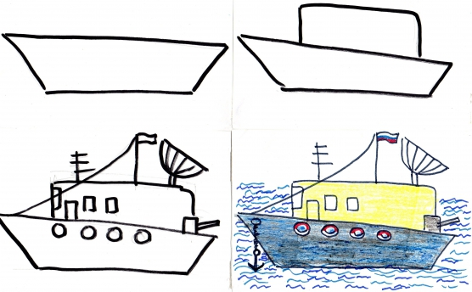

танк

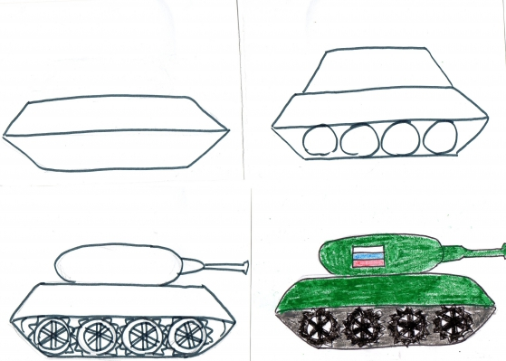

самолет
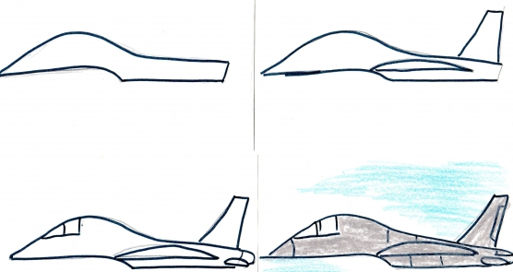

солдат
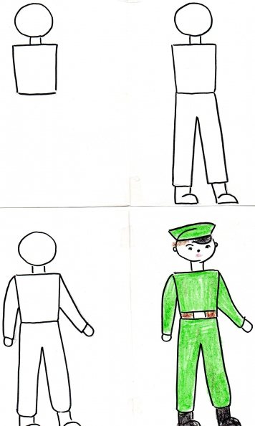

десантник

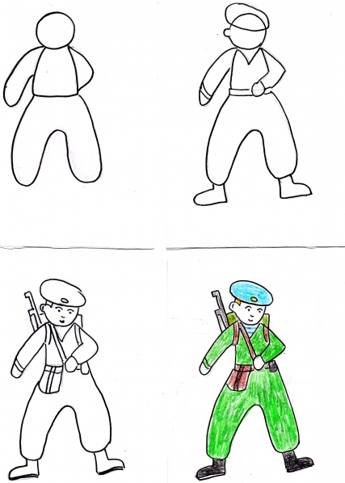

моряк
